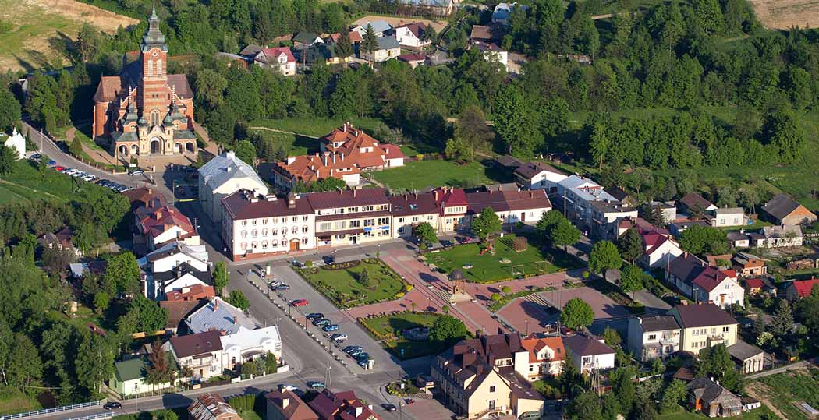
Zaproszenie

DO II ETAPU KONSULTACJI

Burmistrz Ryglic zaprasza wszystkich mieszkańców, przedsiębiorców oraz przedstawicieli Kościoła, Ochotniczych Straży Pożarnych, instytucji kultury i organizacji pozarządowych do II Etapu konsultacji społecznych dotyczących Lokalnego Programu Rewitalizacji Gminy Ryglice na lata 2015-2020.
Niniejszym zachęcamy, aby wszelkie opinie, uwagi oraz wstępne propozycje planowanych do realizacji na terenie gminy Ryglice projektów rewitalizacyjnych zgłaszać na formularzu wniosku konsultacyjnego (Załącznik nr 1):
- w formie pisemnej do Urzędu Miejskiego w Ryglicach;
- e-mailowo, na adres: biurorady_ryglice@poczta.onet.pl , wpisując w tytule maila „REWITALIZACJA”;
- listownie – na adres Urzędu Miejskiego w Ryglicach, ul. Rynek 9, 33-160 Ryglice, z dopiskiem „REWITALIZACJA”
do dnia 29 stycznia 2016 r.
UWAGA! Formularz wniosku konsultacyjnego dostępny jest także w wersji papierowej w Urzędzie Miejskim w Ryglicach, Rynek 9 pokój nr 2 !
- Podstawowym celem zgłoszenia projektów rewitalizacyjnych na niniejszym wniosku jest zbadanie potrzeb rewitalizacyjnych potencjalnych beneficjentów oraz ustalenie zakresu Lokalnego Programu Rewitalizacji dla Gminy Ryglice na lata 2015-2020.
- Każdy Beneficjent, który złoży wniosek (na załączniku nr1 lub załączniku nr 2) do Urzędu Miejskiego w Ryglicach, zostanie poinformowany o wpisaniu lub nie wpisaniu wniosku do Lokalnego Programu Rewitalizacji na lata 2015-2020.

ETAPY PROCESU UBIEGANIA SIĘ O ŚRODKI Z FUNDUSZY UE NA REWITALIZACJĘ:
ETAP I
Stworzenie projektu rewitalizacyjnego:
Lokalny Program Rewitalizacji został sporządzony na podstawie licznych konsultacji społecznych w formie ogólnodostępnych spotkań z mieszkańcami w poszczególnych miejscowościach objętych rewitalizacją tj. w Ryglicach i Lubczy oraz spotkań z lokalnymi liderami w danych miejscowościach .
I etap konsultacji społecznych został już zakończony.
ETAP II
Składanie uwag i propozycji do sporządzonego Lokalnego Programu Rewitalizacji na udostępnionym formularzu.
1. Wszystkie zgłaszane wnioski dotyczące Lokalnego Programu Rewitalizacji podlegają ocenie zgodnie z Wytycznymi Ministra Infrastruktury i Rozwoju w zakresie rewitalizacji w programach operacyjnych na lata 2014-2020.
2. W przypadku ujęcia planowanego do realizacji na terenie gminy Ryglice projektu w Lokalnym Programie Rewitalizacji Gminy Ryglice na lata 2015-2020, kolejnym krokiem jest możliwość ubiegania się o dofinansowanie planowanych zadań ze środków Europejskiego Funduszu Rozwoju Regionalnego w ramach Regionalnego Programu Operacyjnego Województwa Małopolskiego 2014-2020.
Burmistrz Ryglic
Bernard Karasiewicz

